新 书 推 荐
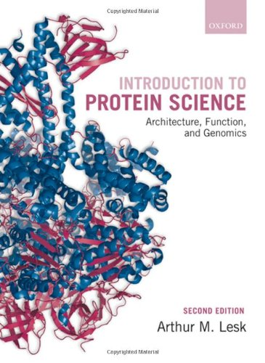
中文书名：《蛋白质科学导论》
英文书名：Introduction to Protein Science: Architecture, Function, and Genomics
作 者：Arthur M. Lesk
出 版 社：Oxford University Press
代理公司：ANA
页 数：480页
出版时间：2010年5月
代理地区：中国大陆
审读资料：电子稿
类 型：科普

内容简介：

·以清晰的文字介绍了一系列课题。
·实现了计算与实验方法之间的平衡。
·提供了大量习题，巩固学生对相关课题的理解。
·培养了学生使用数据库和服务器的能力。
·页边评论解释了本书每部分之间的联系，提供了帮助学生进一步研究的建议。
·由受人尊敬的作者撰写，畅销作品的姐妹篇。

新版特点：

·增加了关于酶动力学的新章节
·重新编排了书中内容，最大限度地保持前后一致
·每一章都增加了全新的学习要点和“健康、疾病与蛋白质”栏目
·图表经过全面更新

蛋白质是生命必不可少的东西，在所有生物体中都扮演着重要角色。它们是终极的微型机器：有些是砖块，只要加入其他物质，就能形成细胞；有些是催化剂，能加快生化反应，让我们的细胞保持活跃，充满活力；还有一些能帮助细胞沟通、移动，组成身体的复杂结构。

《蛋白质科学导论》介绍了与健康和疾病相关的蛋白质，适合世界各地攻读生物、生物化学和生物医学学位的学生阅读。本书还涉及蛋白质基因组学和蛋白质组学的相关知识。

本书描述了蛋白质结构的基本原理和研究它们的方法，展示了蛋白质的各种功能，以及蛋白质的结构是如何与功能紧密相连的。

本书以大获成功的第一版为基础，加入了生物信息处理、数据库和预测蛋白质结构与功能的计算方法，展示了这些方法如何为打造全新种类的蛋白质奠定了基础。

目录：
1、导论
2、蛋白质结构
3、蛋白质结构测定
4、蛋白质序列与结构的生物信息学
5：作为催化剂的蛋白质：酶的结构、动力学与内在机制
6、蛋白质与合作伙伴
7、蛋白质结构与功能的进化
8、蛋白质折叠与设计
9、蛋白质组学与系统生物学

网上资源中心：

网上资源中心为教师和学生提供《蛋白质科学导论》的补充资料。

对于注册使用者：
·可供下载的书中图表
·每章课后习题的答案
对于学生：
·有助于进一步研究蛋白质科学的网站链接
·每章课后习题的小提示和解题技巧。

目标读者：

攻读生物科学、生物化学学位的二三年级本科学生。

作者简介：

阿瑟·M·拉斯科（Arthur M. Lesk）是宾夕法尼亚州立大学的生物化学与分子生物学教授，著有畅销书《生物信息学导论》（Introduction to Bioinformatics）和《基因组学导论》（Introduction to Genomics），两书均由牛津大学出版社出版。

媒体评价：

“计算机生成的蛋白质结构图是新版最受欢迎的特点，因为它们清晰地展示了蛋白质的三维立体结构。图解能确保读者不被看似简单的表格误导，还解释了蛋白质更复杂的功能。书中展示的各种蛋白质都很有趣，而传统教科书往往只介绍典型的蛋白质，比如血红蛋白。”
----劳拉·雅各布斯（Laura Jacobs），牛津布鲁克斯大学生物医学二年级学生

谢谢您的阅读！
请将回馈信息发至：俞晓宁（Winnie Yu）
安德鲁﹒纳伯格联合国际有限公司北京代表处
北京市海淀区中关村大街甲59号中国人民大学文化大厦1705室, 邮编：100872
电话：010-88810959
传真：010-82504200
Email: winnie@nurnberg.com.cn
网址：www.nurnberg.com.cn
微博：http://weibo.com/nurnberg
豆瓣小站：http://site.douban.com/110577/

